Пинигина С.В., заместитель директора по направлению методической работы МБОУ СОШ № 4 г.Пыть-Ях,
Карпова Л.Г., учитель начальных классов МБОУ СОШ № 4 г.Пыть-Ях

Основы формирования читательской грамотности обучающихся первых классов

Аннотация. В статье раскрываются основы формирования читательской грамотности обучающихся первых классов, последовательность работы с текстом и речевыми единицами, а так же развитие читательской грамотности на учебных предметах и в рамках внеурочной деятельности.
Ключевые слова. Читательская грамотность, функциональная грамотность, речевые единицы.

Школа должна научить не тому, что читать, а тому — как. Особенно — сегодня, когда XXI век предложил книге столь соблазнительный набор альтернатив, что чтение может выродиться в аристократическое хобби вроде верховой езды или бальных танцев.
Александр Генис. Уроки чтения. Камасутра книжника

Весь прошлый век наша страна по праву гордилась титулом «самой читающей в мире». Почему же сегодня вопрос формирования читательской грамотности стоит так остро? Что необходимо сделать нам педагогам, чтобы чтение не превратилось в «аристократическое хобби», «хобби для лучших»?
Как отмечает в своей работе Т.С. Галактионова, «роль чтения является значительной в достижении успеха и оказывает влияние как на эффективность самой деятельности и коммуникации, так и на самооценку и смыслообразование и самоопределение обучающегося» [3]. В связи с этим мы задумались над вопросами: «Как привить интерес ребенка к чтению?», «Какие методы и приемы способствуют развитию успешного читателя в младшем школьном возрасте?».
Каков он, настоящий грамотный читатель? Это обучающийся, который бегло и выразительно читает, понимает текст, размышляет над его содержанием, оценивает смысл и значение, излагает свои мысли о прочитанном в свободной форме, использует чтение в свободное время для удовольствия, а полученные знания в жизни.
Много ли ребят, подобных описанному идеалу, есть в наших классах? Думаю, что не очень! Чему же мы, учителя начальных классов, можем научить наших учеников, чтобы приблизить их Портрету успешного читателя?
Чтобы достичь высокого уровня читательской грамотности, дети должны в совершенстве овладеть следующими читательскими действиями: вычитывать детали (единицы информации), содержащиеся в тексте, впрямую упомянутые в нем, делать прямые умозаключения исходя из этой информации.
Эти два читательских действия связаны с опорой на текст. Следующие действия требуют более высокого уровня мышления детей: интерпретировать и интегрировать отдельные сообщения текста; оценивать содержание, язык и форму всего сообщения и его отдельных элементов.
Здесь уже недостаточно умения работать с текстом, нужны фундаментальные составляющие, которые уже сформированы у наших детей: умение логически мыслить, достаточный уровень техники чтения, определенный уровень речевого развития, мотивация (желание работать) и их жизненный опыт.
Все это должно быть. Но мы, понимаем, что не каждый ребенок к приходу в школу, и даже к уровню 2, 3, 4 класса, обладает фундаментальными составляющими на должном уровне. Поэтому наша задача для формирования читательской грамотности, помимо развития основных умений, постоянно работать над развитием базовых компонентов.
Формирование читательской грамотности связано с освоением определенных речевых единиц: слог, слово, словосочетание, предложение.[2] Геометрически последовательность работы с речевыми единицами можно изобразить в виде перевернутой пирамиды (рис. 1). В нижнем слое пирамиды находится минимальная осмысленная речевая единица – слово, далее – фраза (сочетание слов), из фраз мы строим предложение (это уже целая мысль, а не просто сочетание слов), из предложений мы строим тексты и из текста выходим в надтекстовое пространство.
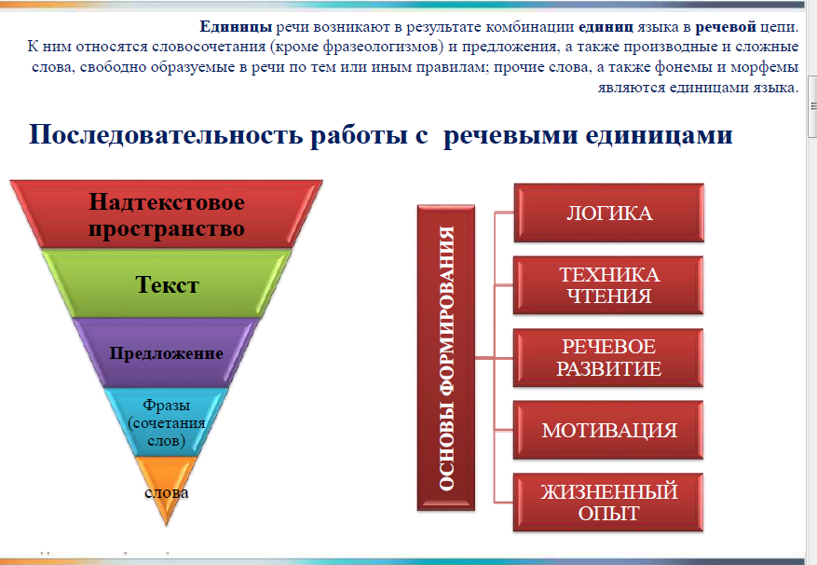
рис.1 Последовательность работы с речевыми единицами

И поскольку все основывается на минимальной единице – слове, мы начинаем работать над развитием читательской грамотности именно с минимальных единиц: слогов и слов.
С возрастом каждый из слоев пирамиды постепенно расширяется, а значит, в круг жизни ребенка входят новые компоненты слоя. Поэтому в течение всего периода обучения школьников учителя должны включать задания на работу с каждой речевой единицей данной пирамиды.
На начальном этапе формирования элементарной грамотности работаем со слогами. И как только у ребенка какое-то количество букв, которое он поставил вместе, соединил в слоги слияния, сложилось единое слово и обрело смысл, мы начинаем работать со словом. Особенно эффективно этот процесс проходит с использованием игровых технологий. Используем такие методические приемы, как: прочесть зашумленные слова, разделить сплошной ряд букв на слова, выделить слова в ряду букв, чистоговорки, и др. (рис.2)
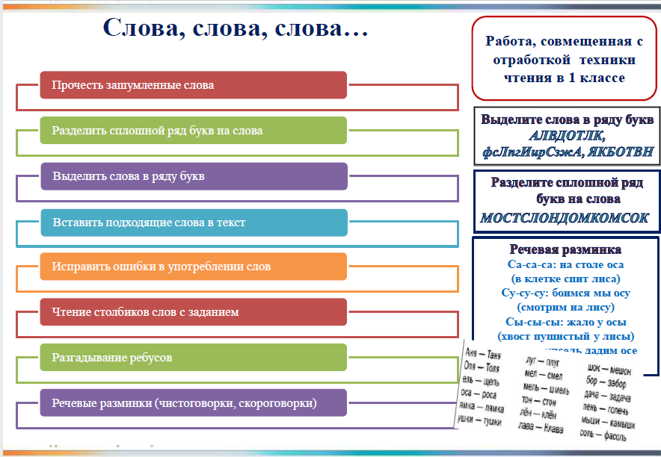
рис 2. Приемы работы со словом
Речевая разминка (чистоговорки, скороговорки) способствует подготовке к говорению и совершенствованию навыков владения своим речевым аппаратом. Одним она помогает исправлять недостатки речи, другим – не терять приобретённые ранее навыки, всем - позволяет настроиться на урок и подготовить речевой аппарат к говорению. Буквосочетания или блоки записываются на доске в столбик или ряд. Различные варианты расположения на доске способствуют тренировке глазных мышц и развитию произвольного внимания. Эффект проговаривания способствует формированию внутренних обобщенных схем, является основой формирования внутренней речи.
Как предпосылку правильного чтения используем упражнения, вырабатывающие внимание к слову и его частям, такие как:
- слова с общим корнем: вода, водный; белый, белье; Родина, родной.
- сочетания слов: чистого берега; у дальнего леса.
-корень слова: чистота-частота, девушка-дедушка, булка-белка.
-связный текст для безошибочного восприятия: абзац, строфа, или «спрашивают-спрашивали, расспрашивать-расспрашивали».
При этом необходимо учить детей понимать, что слова существуют не сами по себе. В словах существует логика: между ними можно образовывать связи, образовывать группу, слова могут обозначать одно и тоже или быть противоположными по значению, они могут классифицироваться, располагаться в определенной последовательности и т. д. Здесь нам на помощь приходят различные наглядные пособия, картинки, карточки, интерактивная доска, электронные образовательные ресурсы. Детям младшего школьного возраста присущи любознательность, высокая эмоциональная возбудимость, и такие приемы, как выделить лишнее слово, классификация предметов, выстраивание слов в определенной последовательности, соотнесение слов с картинками, придумать предложение по картинке активизирует мыслительную деятельность детей, способствует более глубокому проникновению в смысл слова.
В результате у учащихся формируется интерес к чтению, повышается активность, что имеет немаловажное значение. И начинается новый этап работы – работа с предложением. На что же мы должны обращать внимание при работе с предложением, чтобы выйти на уровень формирования читательской грамотности?
Во-первых, это порядок слов в предложении и логическое ударение. (Саша читает книжку. Книжку читает Саша. Это разные предложение. Здесь смещено логическое ударение за счет порядка слов). И это надо отрабатывать! Использовать карточки-распечатки с заданиями: составить предложение из данных слов; предложения, в которых изменен порядок слов; предложения, в которых мы будем отвечать на вопросы (рис. 3). Во-вторых, это эмоциональная окраска предложения. Об этом тоже нужно говорить с первого класса. Какие средства для этого используются, какие слова? Почему, читая разные предложения мы меняем интонацию? Почему в конце одного предложения ставится восклицательный знак, а в конце другого – вопросительный знак или точка. Отвечая на такие вопросы, появляется повод поразмыслить…
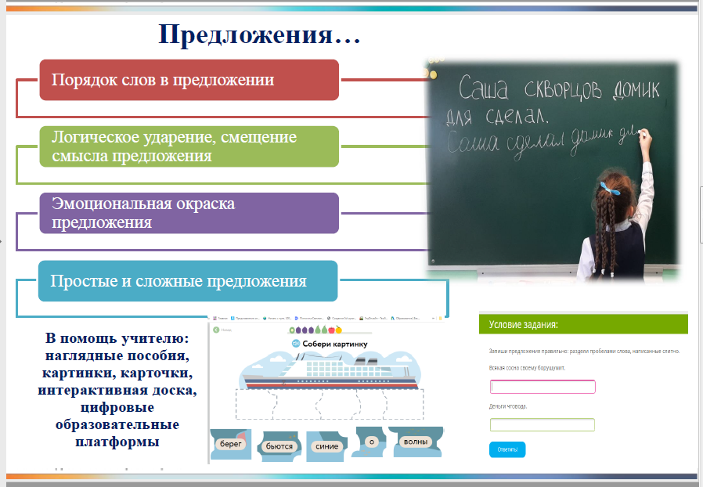
рис.3 Приемы работы с предложениями
Третий слой пирамиды - текст. Для нахождения и преобразования информации при работе с текстом используем такие приемы, как режим щадящего чтения, орфографическое чтение, чтение – канон, чтение цепочкой. Многократное обращение к тексту, перечитывание его каждый раз с новым заданием. Этот прием обеспечивает развитие навыка чтения и позволяет ученику открывать в нем что-то новое, чего он не заметил при первом прочтении. Для отработки техники чтения применяю прием «Жужжащее чтение». Оно было основным элементом при обучении чтению в школе В.А. Сухомлинского. Сейчас этот элемент общепризнан и применяется во многих школах. Жужжащее чтение – это такое чтение, когда все ученики читают одновременно вслух, вполголоса, чтобы не мешать товарищам, каждый со своей скоростью, кто-то быстрее, а кто-то медленнее. Тренаж идет в течение пяти минут.
Еще один эффективный прием - чтение на время. В конце каждого урока оставляем три-четыре минуты, чтобы произвести самозамер скорости чтения. Результат записывается в дневник. Уже через неделю можно получить результат, который свидетельствует об увеличении скорости чтения.
Работа с текстом не должна быть однообразной. Предлагаем виды заданий, которые помогут создать процесс чтения занимательным: чтение самого красивого места в рассказе; нахождение по данному началу или концу предложения всего предложения; нахождение предложения или отрывка, отражающего главную мысль рассказа; чтение, пометка непонятных слов; нахождение в рассказе и чтение сочетаний: (существительное + прилагательное, существительное + глагол, местоимение + глагол), чтение с выписыванием слов для цитат и словаря, нахождение в рассказе самого длинного слова.
Развитие читательской грамотности, это задача не только урока литературы. Процесс формирования грамотного читателя может быть только комплексным. Даже уроки музыки и изобразительного искусства могут служить нам поддержкой. Когда мы оцениваем произведения искусства, тексты, музыку, их чувственную сторону, мы говорим о звуках, которые мы слышим, о музыкальности стихотворных текстов. Значит, мы можем осваивать и это пространство с точки зрения развития читательской грамотности.
Параллельно с развитием навыка чтения должна вестись работа по развитию других видов речевой деятельности: аудирование, говорение, письмо. Для этого используем Диктант Федоренко. Зрительный диктант — это система предложений, не связанных по смыслу, но акцентирующих внимание на количестве слов и букв, которые ребёнок должен запомнить в течение 6–10 секунд экспозиции и затем записать. Такая работа помогает развить память; тренировать внимание; усвоить элементарные правила грамматики; быстрее научиться читать. Данный вид работы положительно влияет на формирование навыка беглого чтения, поскольку позволяет комплексно развивать: оперативную память; внимание, периферическое зрение наряду с центральным. У школьника формируется способность угадывать слова по контурам, тем самым быстрее усваивать содержание словосочетаний и предложений. Кроме этого, авторская методика помогает ребёнку справиться с трудностями произношения, которые связаны с особенностями дикции, артикуляции.
Когда текст переходит в жизнь детей – это высший, надтекстовый уровень. Создание собственных творческих произведений по материалам прочитанного, сочинение продолжения рассказа, создание бумажного театра, составление собственных рассказов, комиксов. К этому уровню с первоклассниками мы только стремимся.

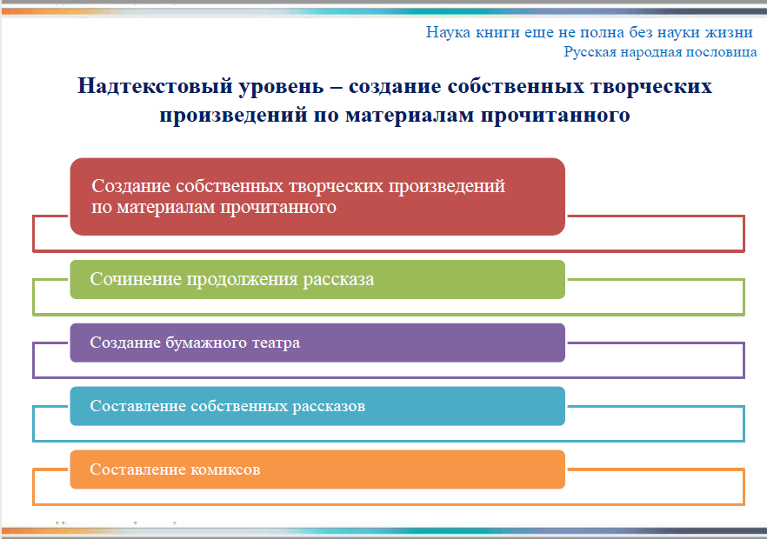
рис. 5. Надтекстовый уровень.

Во втором полугодии у первоклассников вводится русский язык. Появляются слова, обозначающие предмет, признак, действие, словарные слова. И снова продолжается работа со словом…

Список литературы
1. Государственный образовательный стандарт общего образования. // Официальные документы в образовании. – 2004. – № 24-25.
2. Ашурок А. А. Система упражнений по формированию навыка чтения целыми словами. [Электронный ресурс]. Режим доступа https://urok.1sept.ru/articles/310539 Дата обращения: 02.04.2022
3. Галактионова Т.Г. «Чтение плюс». Подготовка педагогов и библиотекарей к реализации междисциплинарной программы «Основы смыслового чтения и работа с текстом»: учеб.-метод. пособие / Т.Г. Галактионова. – М.: РШБА, 2018. – 164 с.
4. Кузнецова М.И. Сильные и слабые стороны читательской деятельности выпускников российской начальной школы по результатам PIRLS-2006 // Вопросы образования. – 2009. – № 1 – с. 107-136.
5. Новый словарь методических терминов и понятий. [Электронный ресурс]. Режим доступа https://inlnk.ru/Pmw4V9 Дата обращения: 02.04.2022

